Prírastky na Gazdovskom dvore

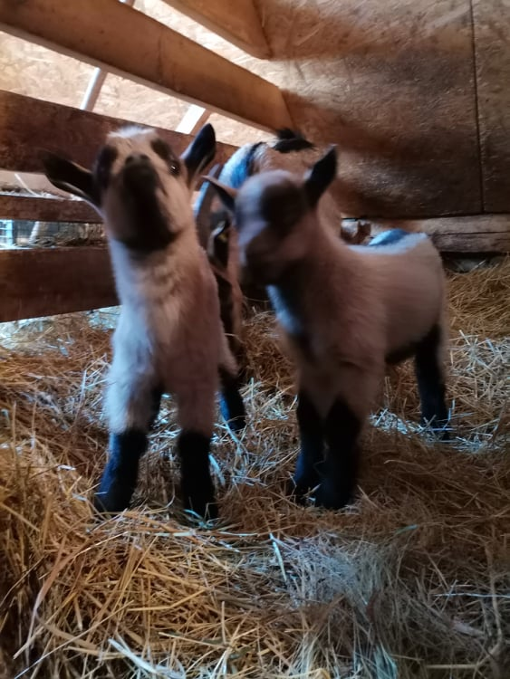
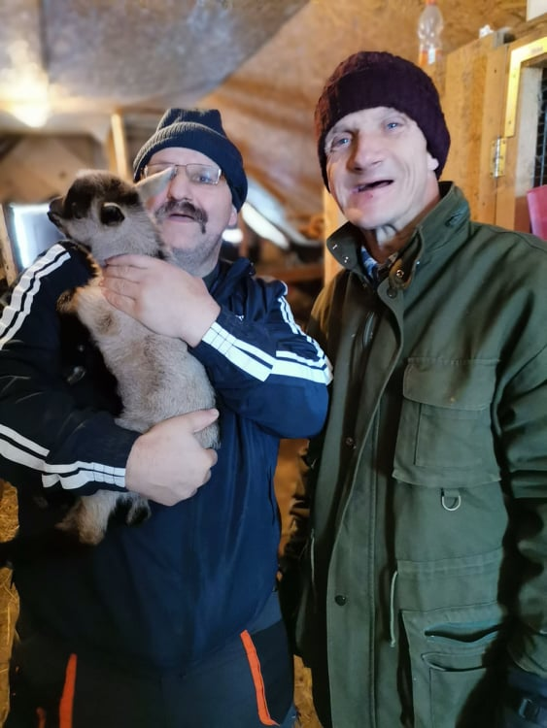
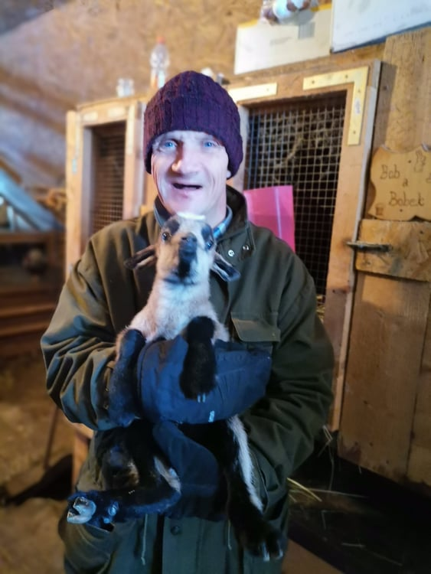
Povianočný čas priniesol zrod nového života aj na Gazdovskom dvore, Naši gazdovia privítali rozkošné kozliatka, ktoré dostali meno Miško a Erika.

